УДК 621.592.00
РОБОТ-МАНИПУЛЯТОР НА БАЗЕ ШАГОВОГО ЭЛЕКТРОПРИВОДА С ЧИСЛОВЫМ ПРОГРАММНЫМ УПРАВЛЕНИЕМ
А.Ю. Ковалев¹, В.В. Аникин¹, И.Р. Камалиев¹
¹Нижневартовский филиал Омского государственного технического университета, г. Нижневартовск, Россия

В современной промышленности основным направлением развития является автоматизация производства. Это способствует росту его эффективности за счет повышения качества выпускаемой продукции, а также сокращения доли рабочих, занятых в различных сферах производства. Одним из основных элементов автоматизации промышленных предприятий является использование роботизированных комплексов, состоящих из механических манипуляторов и систем управления ими.
Ключевые слова: шаговый двигатель, микропроцессор, система управления, драйвер, манипулятор.

Промышленная робототехника (ПР) является одним из новых направлений автоматизации производственных процессов, начало развития которого в нашей стране относится к последнему десятилетию. Комплексный подход к решению технико-экономических и социальных задач, связанных с внедрением их промышленных роботов, позволил высвободить около 2000 рабочих.
В процессе создания, производства и внедрения ПР приходилось сталкиваться с решением ряда сложных научно-технических проблем. Получен большой, опыт по разработке робототехнических комплексов и организации автоматизированного производства на базе ПР.
Все это, представляет значительный интерес как для широкого круга специалистов, конструкторов и производственников различных отраслей, которые заняты в настоящее время работой по увеличению производства и широкому применению ПР во всех отраслях народного хозяйства, так и для всех специалистов, работающих в области автоматизации производственных процессов. Современный этап научно-технической революции характеризуется комплексной автоматизацией производства на базе систем машин-автоматов. До недавних пор в основном применяли специализированные автоматы и автоматические линии, незаменимые в массовом производстве, но нерентабельные в условиях серийного и мелкосерийного производства из-за высокой стоимости, а также длительности разработки, внедрения и переналадки их на новую продукцию. Традиционное управляемое вручную оборудование обеспечивает достаточную гибкость производства, но требует применения квалифицированного труда рабочих и имеет низкую производительность.
Несмотря на различное техническое исполнение, любой манипуляционный робот состоит из нескольких степеней подвижности (звеньев) и исполнительных механизмов (двигателей), приводящих звенья в движение. В качестве перемещающих звенья манипулятора механизмов, в зависимости от назначения робота, чаще всего используются шаговые двигатели либо сервоприводы различной мощности. Следует отметить, что шаговым двигателям отдается предпочтение в случае если скорость перемещения звеньев робота не является критичным параметром. Например, данный тип приводов может использоваться при построении грузовых манипуляторов. Если не требуется обеспечить высокую скорость движения робота (например, манипулятора, производящего сборку деталей), то наиболее целесообразно использовать сервоприводы.
Укрупненно процесс разработки робота-манипулятора состоит из двух этапов:
- разработка механической части робота (выбор материала для изготовления составных частей, а также типа исполнительных механизмов);
- разработка системы управления манипулятором (выбор контроллера, выбор средства программирования, разработка алгоритмов управления).
Число степеней подвижности кинематической цепи — важнейшая характеристика манипулятора, поскольку она определяет число степеней свободы манипулятора. Чтобы манипулятор мог свободно перемещать и ориентировать в пространстве твердое тело, удерживаемое в захвате, он должен иметь не менее шести степеней подвижности. Причем, если v>6, то говорят о кинематической схеме с избыточностью [1]. Кинематические схемы с избыточностью необходимы в тех случаях, когда на перемещение предмета наложены дополнительные условия, например при перемещении тела внутри цилиндрической трубы.
Манипулятор по своему функциональному назначению должен обеспечивать перемещение объекта манипулирования в пространстве по заданной траектории и с заданной ориентацией. Для полного выполнения этого требования основной механизм манипулятора должен иметь не менее шести степеней свободы. Однако, манипуляторы с шестью степенями свободы сложны как в изготовлении, так и в эксплуатации, поэтому в реальных конструкциях используется менее шести степеней подвижности. Наиболее простые манипуляторы имеют три, реже две степени свободы, что удешевляет и упрощает конструкцию. В разрабатываемом роботе-манипуляторе будет реализовано пять степеней свободы, что обеспечит движение по заданной траектории и позволит сохранить ориентацию объекта в пространстве, но при этом не сильно усложнит конструкцию [2].
Для изготовления манипулятора используются легкие металлы и сплавы, а также различные полимеры. В разрабатываемом манипуляторе используется текстолит, так как он достаточно легок, дешев и прост в обработке. При рабочих длинах 29.7 и 17 см для первого и второго модуля соответственно, их вес составит 63 и 52 г. Основание манипулятора, также и модули, изготовлено из алюминия. Для снижения нагрузки на двигатель, вращающий манипулятор, а также уменьшения силы трения вала и деталей основания используется шариковый однорядный подшипник. Основание имеет достаточно большие площадь и массу, что позволяет не закреплять манипулятор на рабочей поверхности. В итоге, масса всего устройства составит примерно 20 кг.
При использовании двигателей с моментом силы 18,5 кг*см для поворота первого и второго модулей и 10кг*см для поворота захвата и общей рабочей длине в 45 см, предполагается перемещать грузы массой до 200 г. по всей рабочей зоне.
Кинематическая схема разработанного манипулятора представлена на рис. 1. Для обеспечения движения модулей роботов на практике используются различные двигатели [4], для данной конструкции используются шаговые униполярные гибридные двигатели серии FL42STH. Шаговые двигатели FL42STH с основным угловым шагом 1,8º и 0,9º - наиболее распространены в аналитическом приборостроении. Оптимальная геометрия зубцовой зоны ротора и статора позволяет получить высокие частотные характеристики привода. Обладающий значительным фиксирующим моментом (момент удержания, создаваемый при отключенном питании за счет постоянных магнитов) шаговый двигатель зачастую используется как фрикционная муфта. Используются двигатель с устройствами управления SMD-15 и SMSD-1,5.

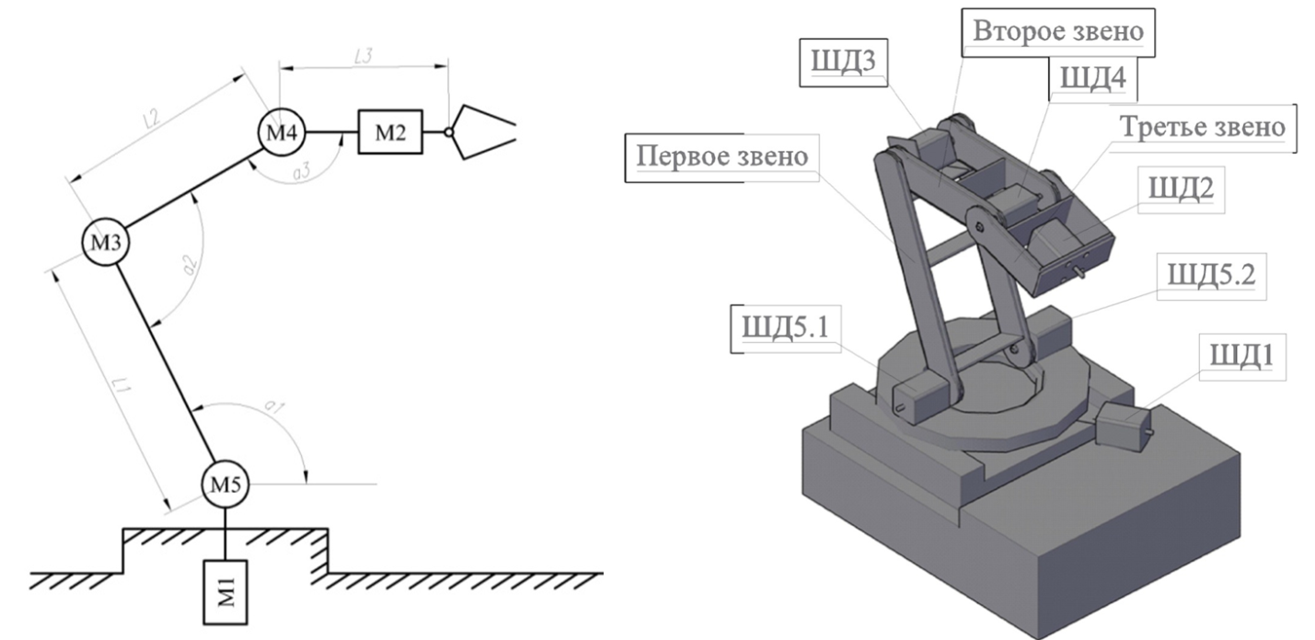
Рис. 1 Кинематическая модель и внешний вид манипулятора

Двигатели FL42STH рис. 2 применяются в позиционерах, микроманипуляторах, устройствах подачи растворов, полуавтоматах многопараметрового контроля, оборудовании для отбора проб, автоматических анализаторах, перемешивающих устройствах и приборах для анализа нефтепродуктов.

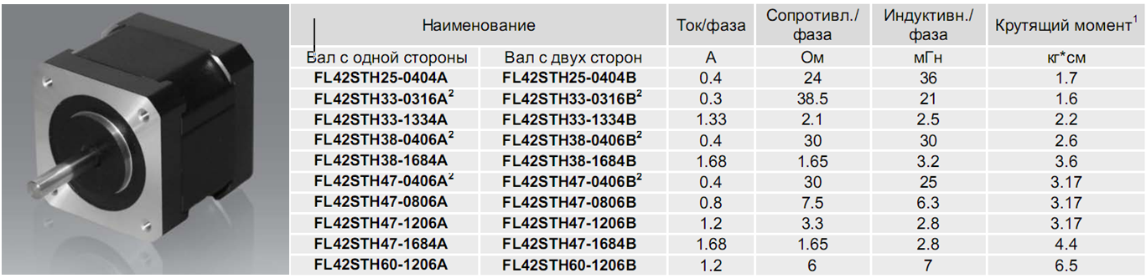

Рис. 2. Характеристики шагового гибридного двигателя

Для управления манипулятором разработана система управления в ручном режиме позволяющая управлять всеми пятью степенями свободы. Блок схема показана на рис. 3. В состав блок схемы входит система управления с управляющими кнопками, нажатие которых кодируется микроконтроллером. Закодированная команда передается по параллельному порту в центральный контроллер, который в зависимости от поданной команды производит управление через блок развязки шаговыми двигателями ШД1, ШД2, ШД3. Для управления шаговыми двигателями ШД5.1, ШД5.2, ШД4 установлен ведомый контроллер, который принимает сигналы от центрального контроллера и организовывает необходимые процедуры управления двигателями.

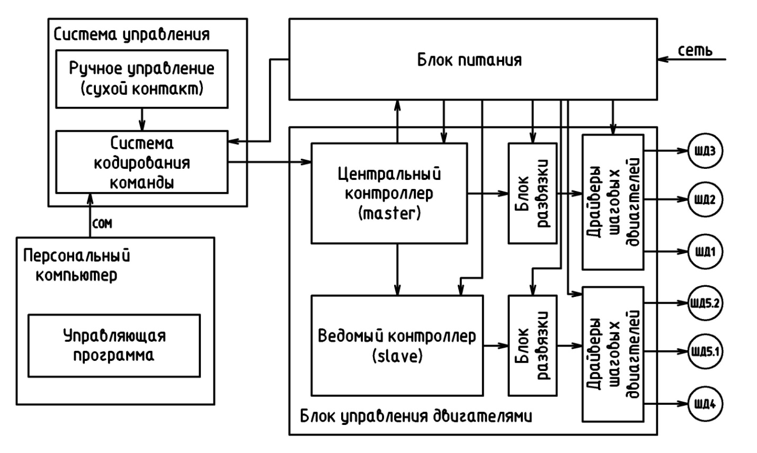
Рис. 3 Блок схема системы управления

Принципиальная схема системы управления представлена на рис. 4.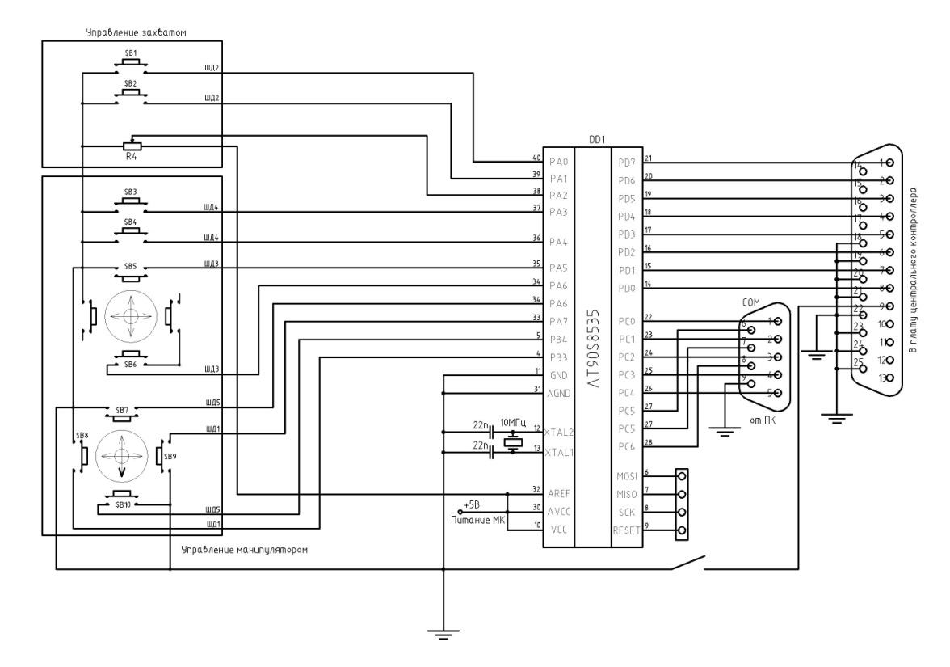
Рис. 4. Принципиальная электрическая схема ручного управления

Каждая степень свободы управляется двумя командами на джойстике системы управления. Нажатие советующей кнопки кодируется 8-ми разрядным двоичным числом в микроконтроллере DD1 согласно разработанному протоколу обмена.

Обмен данными производится по порту D микроконтроллера, данные передаются параллельно[3].
Центральный контроллер построен на основе 8-ми битного процессора марки AT90S8535 рис. 5 прием команд осуществляется от системы управления. После декодирования команд центральный контроллер реализует управление двигателями ШД1, ШД2, ШД3, или подает команды ведомому контроллеру рис. 16 который управляет двигателями ШД4, ШД5. Драйвер шагового двигателя представляет собой 4х канальный усилитель на 4х транзисторах IRL2505.
Блок развязки построен на микросхеме буферного устройства 74LS245 рис 5, на входах которой установлены токоограничивающие резисторы.

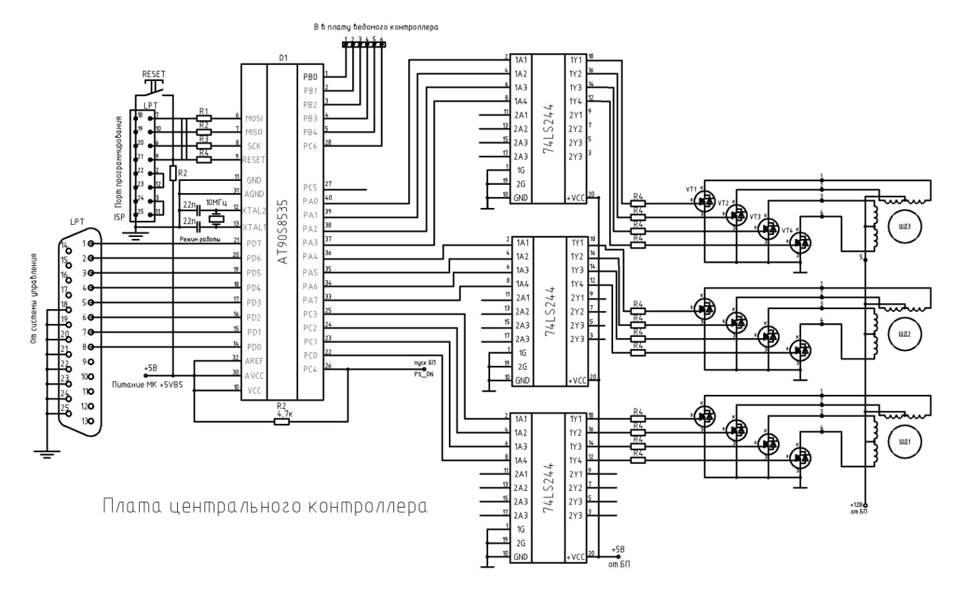Рис. 5. Принципиальная схема центрального контроллера

Библиографический список

- Воробьев Е.И. м др. Механика роботов (в 3-х книгах) / Под ред. К.В. Фролова и Е.И. Воробьева. Учебн. пособие для вузов. М.: Высшая школа, 2008. - 299 с.
- Гавриш А.П., Ямпольский Л.С. Гибкие робототехнические системы: Учеб. Киев: Высшая шк., 2009. - 400 с.
- Зенкевич С.Л. Назарова А.В. Программное обеспечение робототехнического управления: Учеб. пособие. М.: МВТУ, 2008. - 300 с.
- Казмиренко В.Ф., Лесков А.Г., Введенский В.А. Системы следящих проводов, под ред. В.Ф. Казмиренко М.: Энергоатомиздат, 2005. - 400 с.

